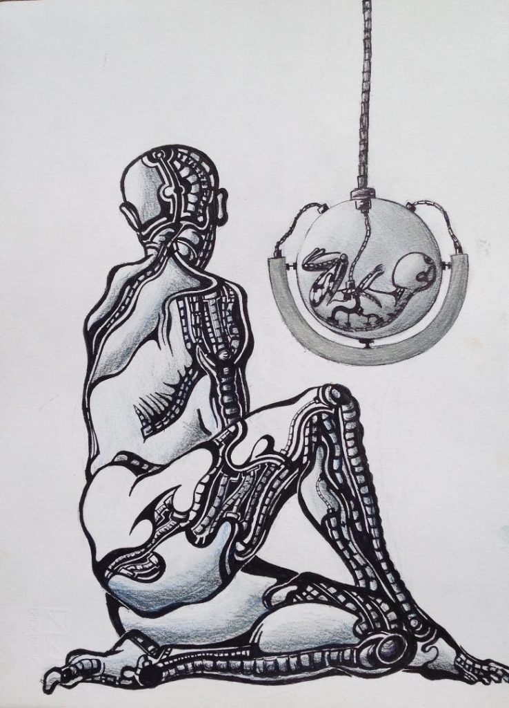

CHARLA-DEBATE: “ARTIFICIALIZAR LA VIDA A TRAVÉS DE LA TECNOLOGIA ES EL CAMINO QUE HA TOMADO EL ULTIMO CAPITALISMO”

A CARGO DE COMPAÑEROS DEL ATENEO LIBERTARIO LA IDEA

VIERNES 19 ABRIL 19.00 HRS.

CS. LA BRECHA

(c/PICOS DE EUROPA,11)

**NO QR**



**NO CONTROL**